Лабораторна робота № 5
ОСНОВИ ЕФЕКТИВНОГО ПЛАНУВАННЯ

Мета роботи: є вивчення, розвиток і відпрацювання особистісних і ділових навичок ефективної роботи в партнерстві з колегами, в групах, в проектних командах, що базується на найбільш складному процесі розумової діяльності – плануванні професійній діяльності.

Форми контролю:
Лабораторне заняття: тестування, комбіноване опи ттування, письмове опитування за індивідуальним завданням, усне опитування за індивідуальним завданням, презентації усні та письмові, обговорення та розв’язання проблемних ситуацій, співбесіда, діалог.
Самостійна робота студентів: перевірка конспекту, перевірка відповідей на проблемні питання, представлення доповідей (рефератів), звітів власних досліджень, у т.ч. проектів, планів і т.д.

Основні компетентності, що формують навички і уміння під час оволодіння знаннями за даною темою, визначено як:
- Здатність до абстрактного мислення, аналізу, синтезу та встановлення взаємозв’язків між явищами та процесами.
- Здатність спілкуватися державною мовою як усно, так і письмово.
- здатність працювати в команді.
- Здатність до алгоритмічного та логічного мислення.
- Здатність до пошуку, оброблення та аналізу інформації з різних джерел.
- Здатність діяти на основі етичних міркувань.
- Здатність діяти соціально відповідально та свідомо та ін..
- Здатність оцінювати і враховувати економічні, соціальні, технологічні та екологічні чинники, що впливають на сферу професійної діяльності.
- здатність застосовувати знання у практичних ситуаціях.

Порядок виконання лабораторної роботи № 5

1. Питання для обговорення:
- Стратегічне (перспективне) планування.
- Стратегічне планування: переваги і недоліки.
- Тактичне (середньострокове) планування.
- Оперативно-календарне планування.
- Результати стратегічного, тактичного і оперативного планування.
- Планування часу.
- Правила планування власним часом.
- Основні етапи розробки програмного забезпечення.
- Моделювання технології розробки ІТ-проекту на основі послідовного підходу.
- Моделювання технології розробки ІТ-проекту на основі паралельного підходу
- Моделювання технології розробки ІТ-проекту на основі паралельно – послідовного підходу.
- Модель розробки програмного забезпечення Agile.

2.Тести до теми 4 на освітньому порталі.

3. Перевірка домашнього завдання.

4. Вказівки до наступного домашнього завдання.

5. Практичні завдання:

Подивитись:
Відео. Ситуація- тест. Планування роботи над проектом: https://coursera.org/share/92bbefcbd42e135510d1c23e1f31cf4a

Групове завдання 1: Розбити робочий процес СТВОРЕННЯ ПРОДУКТУ ЗА ВЛАСНИМ ПРОЕКТОМ (наприклад, мобільної гри) на окремі операції (кроки, етапи) за прикладом, що наведений нижче:

Таблиця 2
Приклад етапів розробки продукту і першого релізу, наприклад мобільної гри

№ задачі | Логічні етапи | Фізичні технології до логічних етапів | тривалість, дні | Відповідальний за виконання
1 | 2 | 3 | 4 | 5
 | Формування концепції продукту  (наприклад гри) | (вказати конкретно якої гри або додатку або іншого продукту проекту) |  | Директор
 | Планування базового функціоналу | (вказати який базовий функціонал (3-4 основні фічі, які входить у першу версію та для яких ОС, наприклад для Windows і в Linux) |  | Директор
 | Формування сегменту користувачів | (вказати обрану модель сегментування: B2B, B2C, B2G з конкретними сегментами і ринком ) |  | Івент-менеджер
 | ui/ux design (робота з прототипами) | вказати який сервіс буде використано для демонстрації та побудови прототипу, (наприклад Figma) |  | Дизайнер
 | Розробка | написати технологію розробки («платформу», мови програмування (для мобільного додатку, вack-end серверу, бази даних і т.д.), а також інфраструктуру для розгортання ПЗ (хмарні сервіси, власні дата-центри компаній)  Наприклад платформа для розробки Visual Studio з розгортанням в хмарі Azure) |  | Програміст
 | Тестування функціоналу | вказати ПЗ для автоматизованого тестування, в розрізі: юніт тестів, інтеграційні тести та UI тести. (наприклад тестування JUnit для java або PyUnit для Pyton) |  | Тестувальник
 | Організація розгортання продукту | вказати де буде розміщення додатків, (наприклад в AppStore і Google Play Market, Amazon Appstore, Opera Mobile Store і інших магазинах мобільних додатків). |  | Івент-менеджер, Директор
 | Підключення аналітики, налаштування моніторингу, публікація додатків в онлайн-маркетах додатків. | вказати аналітичні інструменти для налаштування маркетингової аналітики та відстеження багів та інцидентів. (наприклад, маркетингові аналітичні системи *: Google Analytics, Google Tag Manager, Google та Facebook Ads, аналітику соцмереж, вбудовану аналітику застосунку);  (наприклад, поширені сервіси аналітики та відстеження багів та інцидентів https://grafana.com/blog/2019/05/16/worth-a-look-public-grafana-dashboards/)  Ось ще сервіси, якими користуються ІТ-компанії для налаштування і відстеження аналітики.  Є безкоштовні версії:  https://app.amplitude.com/  https://www.tableau.com/ |  | Івент-менеджер
 | Фінансове розрахування за продукт | вказати в якій формі буде проводитись монетизація: (наприклад, підписка, ліцензія, ТО, реклама і т.д.. |  | Бухгалтер
 | Всього |  | ?
Довідково: *
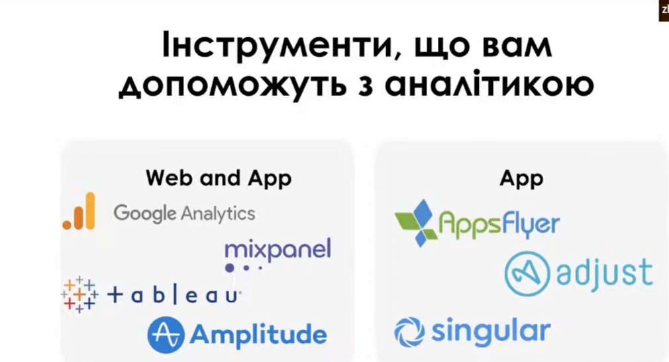

• Google Analytics: Це найпопулярніший безкоштовний інструмент для аналітики веб-сайтів від Google. Він надає детальну інформацію про трафік, поведінку користувачів на сайті, конверсії та інші важливі метрики.
• AppsFlyer: Це платний мобільний маркетинговий інструмент, який допомагає відстежувати ефективність рекламних кампаній, атрибутувати інсталяції та конверсії, а також аналізувати поведінку користувачів у мобільних додатках.
• mixpanel: Це ще один популярний інструмент для аналізу поведінки користувачів, як на веб-сайтах, так і в мобільних додатках. Він відомий своїми можливостями по створенню персоналізованих дашбордів та проведення аналізу на рівні окремих користувачів.
• Tableau: Це потужний інструмент для візуалізації даних, який дозволяє створювати інтерактивні дашборди та звіти на основі даних з різних джерел, включаючи Google Analytics та інші інструменти аналітики.
• Amplitude: Це платний інструмент для продуктової аналітики, який допомагає командам продуктів розуміти, як користувачі взаємодіють з їхнім продуктом, і приймати на основі цих даних рішення щодо його розвитку.
• Adjust: Це платний мобільний маркетинговий інструмент, який конкурує з AppsFlyer. Він також пропонує широкий спектр функцій для відстеження мобільних кампаній та аналізу користувацької поведінки.
• Singular: Це платний мобільний маркетинговий інструмент, який фокусується на атрибуції маркетингових кампаній та аналізі користувацького шляху.

Групове завдання 2. Обрати технічні інструменти організація комунікацій в команді проєкту за блоками та визначити бюджет витрат:
Таблиця 1
Бюджет витрат на організацію комунікацій в команді
Завдання | Інструменти | Коротке пояснення | Обрана програма | Вартість в рік, грн.
Communication | Task-менеджери | Планування, розподіл і контроль завдань.
Communication | Тайм-трекери і системи моніторингу | Відстеження часу і продуктивності.
Communication | Сервіси онлайн-переписки | Обмін короткими повідомленнями в реальному часі.
Communication | Відео-конференції, відео-зв’язки | Онлайн-зустрічі з відео та аудіо.
Communication | Групові чати | Обговорення питань у невеликих командах.
Communication | Веб-конференції | Презентації або лекції онлайн.
Communication | Соціальні мережі для офіційного спілкування з керівництвом (групи в соцмережах) | Взаємодія та спільноти для обговорень.
Communication | Електронні дошки оголошень | Публікація внутрішніх новин і сповіщень.
Cooperation | Хмарні сховища | Зберігання та спільний доступ до файлів онлайн.
Cooperation | Бази знань | Систематизовані дані та інструкції для працівників.
Cooperation | Wiki-ресурси | Внутрішні енциклопедії компанії.
Cooperation | Системи обміну даними | Передача файлів і даних між користувачами.
Collaboration | Мережеві офісні пакети | Створення документів, таблиць, презентацій онлайн.
Collaboration | Програмне забезпечення для реалізації, розробки та тестування, дизайну тощо | Все ПЗ, яке було вказано для застосування в проєкті в попередгій таблиці
Collaboration | Програмне забезпечення для управління проєктами | Інструменти для управління та адміністрування проєктів для малих команд
Collaboration | Системи контролю версій | Відстеження змін у проєктних файлах.
Corporate culture | E-mail | Офіційне листування та внутрішня комунікація.
Corporate culture | Сервіси онлайн-переписки | Неофіційне швидке спілкування.
Corporate culture | Відео-конференції | Командні зустрічі та обговорення цінностей.
Corporate culture | Корпоративний сайт | Інформаційний центр компанії.
Всього

Завдання індивідуальне 3. Проілюструвати робочий процес (інформаційні потоки стрілками відповідно їх має бути 6, які відповідають етапам, що зазначені нижче) ) іконками, стрілками та іншими зрозумілити для клєінта символами,.
До інформаційної системи (ІС) закладу харчування треба проілюструвати процес інформаційних потоків планування доставки замовлення їжі в ресторані, як окремий модуль даної ІС, що має замкнутий цикл, тобто вхід (інформація від клієнта) і вихід (інформація про оплату клієнта). На рисунку відобразити лише три дійові особи
Процес включає такі етапи (стрілочками позначити інформаційні потоки та пронумерувати їх відповідно) :
- прийом замовлення від клієнта офіціантом через ІС
- додавання замовлення до черги в ІС для виконання
- прийом замовлення з черги ІС поваром та його виконання
- завершення виготовлення замовлення поваром та передача його в чергу ІС та видача офіціанту
- доставка замовлення клієнту офіціантом готового замовлення
- платіжний розрахунок за замовлення їжі через ІС.

Примітка. Завдання можна виконати на аркуші паперу від руки або використовуючи такі безкоштовні сервіси, як:
https://www.autodraw.com/ нейромережа для створення рисунків на основі простого рисунка від руки

https://scribblediffusion.com/ - нейромережа для створення рисунків на основі простого рисунка від руки

Довідково. Так це відображає чат gpt, це не зовсім правильно, але в цілому відповідає основним вимогам.

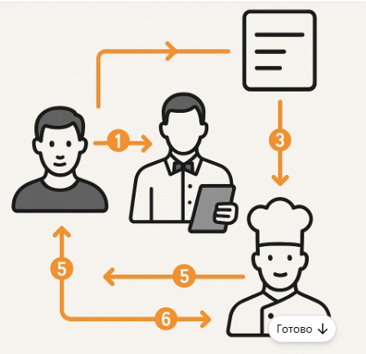

Індивідуальне Завдання 4.
1.1. Використовуючи сервіс Google календар скласти план подій на завтра за період з 8.30 ранку до 23.00 вечора з розподілом завдань на А,В,С.
1.2. В Google календар створити подію на для обговорення в проектній команді плану виконання наступного домашнього завдання з елементами відеоконференції (створити посилання).

Завдання індивідуальне 5. Проаналізувати сервіси та послуги Google та обрати по 4 з них для виконання завдань, що наведені нижче.
Для кожного завдання обрати різні сервіси та додатки з визначенням того, як вони вирішують поставлені завдання:
https://uk.wikipedia.org/wiki/%D0%A1%D0%BF%D0%B8%D1%81%D0%BE%D0%BA_%D0%BF%D1%80%D0%BE%D0%B4%D1%83%D0%BA%D1%82%D1%96%D0%B2_Google

Завдання 1) які сервіси Google застосовуються в освітньому процесі на першому курсі:
наприклад,
1.1 gmail.com – для листування та обміну даними
1.2.
1.3.
1.4

- які сервіси Google застосовуються для підтримки ділових комунікацій та командної роботи

- 1.1
- 1.2.
- 1.3.
- 1.4

3) які сервіси Google застосовуються для просування (рекламування) продукту на ринку (для власного проекту)

- 1.1
- 1.2.
- 1.3.
- 1.4

4) які сервіси Google застосовуються для відпочинку та розваг

- 1.1
- 1.2.
- 1.3.
- 1.4

Завдання індивідуальне № 5.
Побудувати сітьовий графік, проект 2 у вкладеному файлі (надсилаю) або на порталі файл «Мережевий графік»
Відео. Як виконати завдання, тобто побудувати сітьовий графік, та завдання № 1 , тобто розподілити сервіси:
https://drive.google.com/file/d/1OsEbl3On6haVxzuVHEgceJU_itgHSetl/view?usp=sharing

Групове завдання 2. Побудувати діаграму «плаваючої полоси» технологічного процесу на основі даних таблиці 1 вище (як виглядає діаграма показано на рис.1. нижче).

Відео запис як це зробити
https://learn.ztu.edu.ua/pluginfile.php/228295/mod_resource/content/1/%D0%9E%D0%BF%D0%B8%D1%81%20%D0%B1%D1%96%D0%B7%D0%BD%D0%B5%D1%81-%D0%BF%D1%80%D0%BE%D1%86%D0%B5%D1%81%D1%83.%20%D0%94%D1%96%D0%B0%D0%B3%D1%80%D0%B0%D0%BC%D0%B0%20%D0%BF%D0%BB%D0%B0%D0%B2%D0%B0%D1%8E%D1%87%D0%BE%D1%97%20%D0%BF%D0%BE%D0%BB%D0%BE%D1%81%D0%B8.mp4

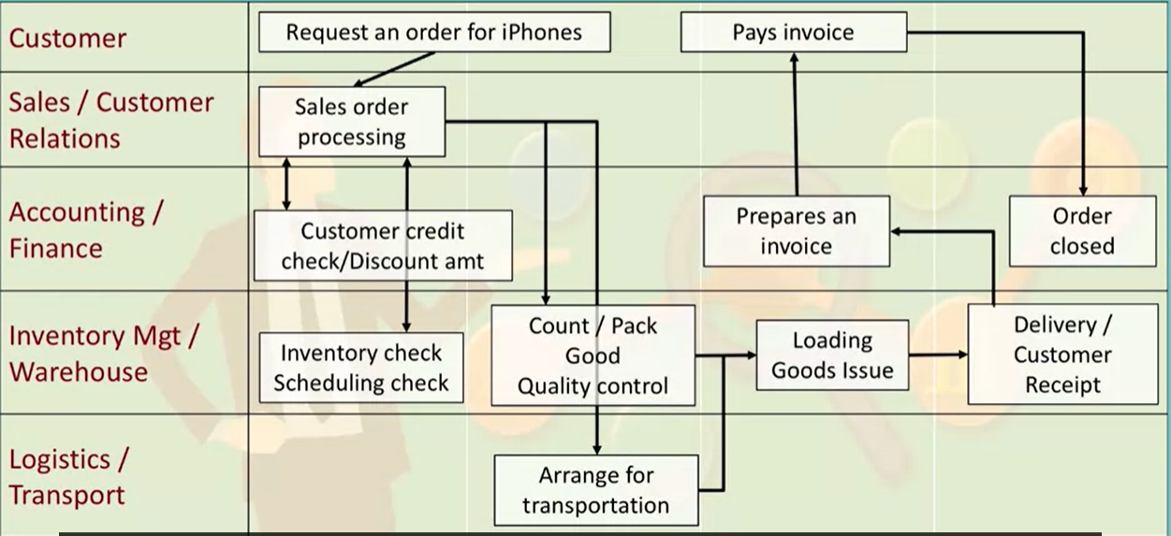

Ряди:  - Customer - Замовник  - Sales / Customer Relations - Продажі (торг.представник) / Взаємодія з клієнтами  - Accounting / Finance - Бухгалтерський облік (обліковець) / фінанси  - Inventory Mgt / Warehouse - Управління запасами (менеджер) / Склад  - Logistics / Transport – Логістика (логіст) /Транспорт | Request an order for iPhones – здійснення замовлення на iPhone  Sales order processing - Обробка замовлення на продаж  Customer credit check/Discount amt - Перевірка кредитності клієнта/знижка  Inventory check Scheduling check - Перевірка інвентаризації Перевірка складу  Count / Pack Good Quality control - Підрахунок / упаковка Гарний контроль якості  Arrange for transportation - Організувати транспортування  Loading. Goods Issue - Завантаження. Відпуск товарів  Delivery / Customer Receipt - Доставка / Квитанція клієнта  Prepares an invoice - Готує рахунок-фактуру  Pays invoice - Оплачує рахунок  Order closed -Замовлення закрито

Рис. 1Діаграма «плаваючої полоси» технологічного процесу
Зліва департаменти та залучені посади (колонка 3 таблиці вище)
Справа деталізовані процеси та заходи, в яких приймають участь учасники зліва (колонка 2 таблиці зверху)
Зробити опис технології створення продукту по проекту, в якому є вхід (наприклад ідея та ресурси), що відбувається далі, тобто описати етапи процесу створення продукту та вихід – це оплата та продукт та його доставка та обслуговування.
Приклади:
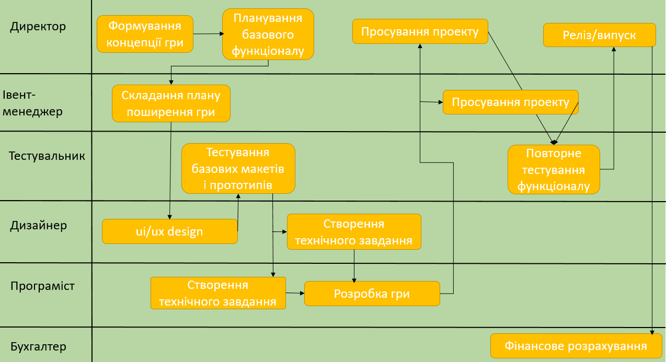

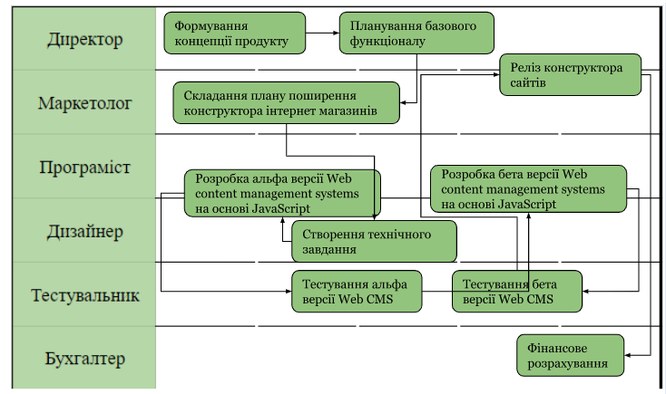
Рис.1

Завдання 6. Використовуючи запропоновані шаблони, намалюйте прояви емоційних станів на обличчі людини, що відповідають таким емоціям:
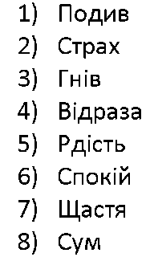


Завдання 7. Тест. Здатність до ефективного планування
Планування передбачає здатність до раціональних дій, яка може бути перевірена за допомогою цього дещо жартівливого тесту. Для його виконання вам слід вибрати найбільш відповідний варіант відповіді та підрахувати кількість балів, що стоять після нього в дужках.
1. Чи доводиться вам братися за дві роботи одночасно?
Рідко (1); часто (0); ніколи (2).
2. Чи купуєте ви дорогі речі, навіть якщо знаєте, що потім важко буде звести кінці з кінцями?
Ніколи (2); завжди (0); іноді (1).
3. Якщо вам сподобається красива річ, чи зупинить вас ціна?
Ніколи (0); іноді (1); завжди (2).
4. Якщо у вас зіпсується побутовий прилад, ви купите новий чи спробуєте відремонтувати старий?
Куплю (0); залежить від ціни (1); полагоджу сам (2).
5. Що ви робитимете, якщо порветься шкарпетка?
Зашию (2); про всяк випадок збережу цілу (1); викину обидві (0).
6. Чи вимикаєте ви світло, коли воно не потрібне?
Ніколи (0); іноді (1); завжди (2).
7. У якому випадку ви телефонуєте?
Як правило, у справі (2); як доведеться (1); люблю поспілкуватися (0).
8. Чи вдається вам одночасно виконувати кілька завдань?
Так (2); зважаючи, які справи (1); ні (0).
9. Що ви робите зі старими газетами?
Викидаю (0); зберігаю (1); здаю на макулатуру (2).
10. Чи купуєте ви більше хліба, ніж потрібно?
Так (0); іноді (1); ні (2).
11. Чи з'їдаєте ви все, що лежить на тарілці?
Завжди (2); іноді залишаю (1); ніколи (0).
12. Чи акуратно ви носите одяг і взуття?
Так (2); не завжди (1); ні (0).
13. Чи дбайливо ви ставитеся до чужих речей?
Ні (0); так (1); обережніше, ніж до своїх (2).
Підведіть підсумки
Якщо ви набрали більше за 20 балів, ви дуже раціональна людина і успішно впораєтесь з обов'язками плановика. Якщо кількість балів складає від 13 до 19, вам також можна доручати складати плани, але при цьому контролювати, бо іноді ви любите показати широту натури, у тому числі й за рахунок фірми.
При кількості набраних балів від 6 до 12, ви можете лише допомагати іншим, оскільки бажання економити охоплює вас лише іноді і ви відмовляєте собі й іншим у всьому необхідному, але коли воно минає, всіма силами надолужуєте втрачене. Нарешті, якщо кількість балів у вас менша 6, до планової діяльності вас допускати не можна, бо ви безтурботні.

Домашнє завдання.
Виконати розділ 4 «План продажу та матеріально-технічного забезпечення» до проекту з розподілом пунктів розділу між виконавцями (в заголовку пункту вказати прізвище студента) відповідно до методичних вказівок:
Як побудувати діаграму плаваючої полоси див.на відео:
https://learn.ztu.edu.ua/pluginfile.php/228295/mod_resource/content/1/%D0%9E%D0%BF%D0%B8%D1%81%20%D0%B1%D1%96%D0%B7%D0%BD%D0%B5%D1%81-%D0%BF%D1%80%D0%BE%D1%86%D0%B5%D1%81%D1%83.%20%D0%94%D1%96%D0%B0%D0%B3%D1%80%D0%B0%D0%BC%D0%B0%20%D0%BF%D0%BB%D0%B0%D0%B2%D0%B0%D1%8E%D1%87%D0%BE%D1%97%20%D0%BF%D0%BE%D0%BB%D0%BE%D1%81%D0%B8.mp4
На освітньому порталі в секції «Самостійна робота студентів» знаходиться:
- відеозапис пояснення щодо написання розділу 4.
https://drive.google.com/file/d/1JtPeWWpVSLs4cSb88flt_WVYGzAzYrJP/view?usp=sharing

https://mind.ua/openmind/20178654-vid-pershoyi-platformi-na-yakomu-programnomu-zabezpechenni-krashche-startuvati-biznesu

